FritsJurgens Italia Srl
Via Marsilio Ficino 22
50132 Firenze
tel +39 055 0640290
info@fritsjurgens.com
www.fritsjurgens.com/it/

FritsJurgens Headquarters:
A. Einsteinlaan 1
9615 Kolham - Paesi Bassi
tel +31 (0)598 34 34 10

FritsJurgens e i suoi sistemi arredano il modernissimo Crematorio di Lisse, in Olanda.

La fioritura dei tulipani in Olanda è tra le più belle esperienze al mondo e se c'è un posto dove questo evento è un vero spettacolo, questo è Lisse.
Lisse è famosa soprattutto per il parco Keukenhof ma offre tanto altro da vedere, come i dintorni della sua splendida campagna e i complessi architettonici tra i più moderni e funzionali in Europa.

Tra questi, il Crematorio Duin & Bollenstreek, noto per essere una struttura all’avanguardia in un settore ancora poco promosso come quello della cremazione, sia tradizionale che religiosa, talvolta eccentrica, ma sempre all’insegna del rispetto e delle emozioni. Un percorso naturale che, in un Paese progressista come l’Olanda, trova ampio riscontro di pubblico grazie alle modalità con cui viene affrontato il passaggio dei defunti.

Le cerniere per porte a bilico FritsJurgens sono state richieste dai progettisti del Crematorio per dividere due aule con 70 e 180 posti a sedere e due aree di ricevimento con possibilità di servizio catering che possono essere combinate in un ampio spazio nel quale ricevere ospiti, ma anche offrire un'opportunità per piccoli incontri intimi e più riservati.
I sistemi FritsJurgens rendono infatti possibile qualsiasi realizzazione di porte senza telaio conferendo alle pareti linee pulite ed equilibrate. Sia da aperte che da chiuse, le pareti divisorie pivotanti del Crematorio conferiscono all’ambiente un’estetica architettonica minimalista definita solo da poche semplici linee.
Questo sistema di cerniere per porta a bilico consente di dare vita a pareti in grado di ruotare liberamente su se stesse a 360° in ambo le direzioni e di chiudersi in modo totalmente silenzioso. Il sistema FritsJurgens è completamente integrato nella parte superiore ed inferiore della porta e poggia soltanto su due piccole piastrine esterne. Questo rende estremamente semplice l’installazione della porta o parete pivot, eliminando ogni possibile interferenza con la configurazione dell’ambiente già esistente. La piastra a pavimento è fissata con 2 boccoli di 8 mm e la piastra a soffitto è praticamente invisibile.
Porte, ante, pareti divisorie di qualsiasi dimensione, pesanti fino a 500 kg, possono essere facilmente dotate di un sistema per porte a bilico FritsJurgens, ed installate sia in edifici esistenti che in configurazioni nuove. Le cerniere realizzate dall’azienda olandese sono adatte a qualsiasi tipo di porta: interna o esterna, con o senza telaio o battuta, per applicazioni sia in ambienti commerciali che residenziali. I sistemi sono concepiti per combinarsi con una vasta gamma di materiali come legno massello, acciaio, vetro (incorniciato), porte massicce o porte antiche.

I sistemi FritsJurgens scelti per dividere gli spazi del Crematorio Duin & Bollenstreek, sono System 3 - soluzione all’avanguardia che garantisce un movimento fluido e agevole, senza sforzo, ideale per pareti divisorie e per ante con apertura a 360°, che ruotano su asse centrale - e il System One, il più compatto dei sistemi in commercio, dove la cerniera funge unicamente da punto girevole.
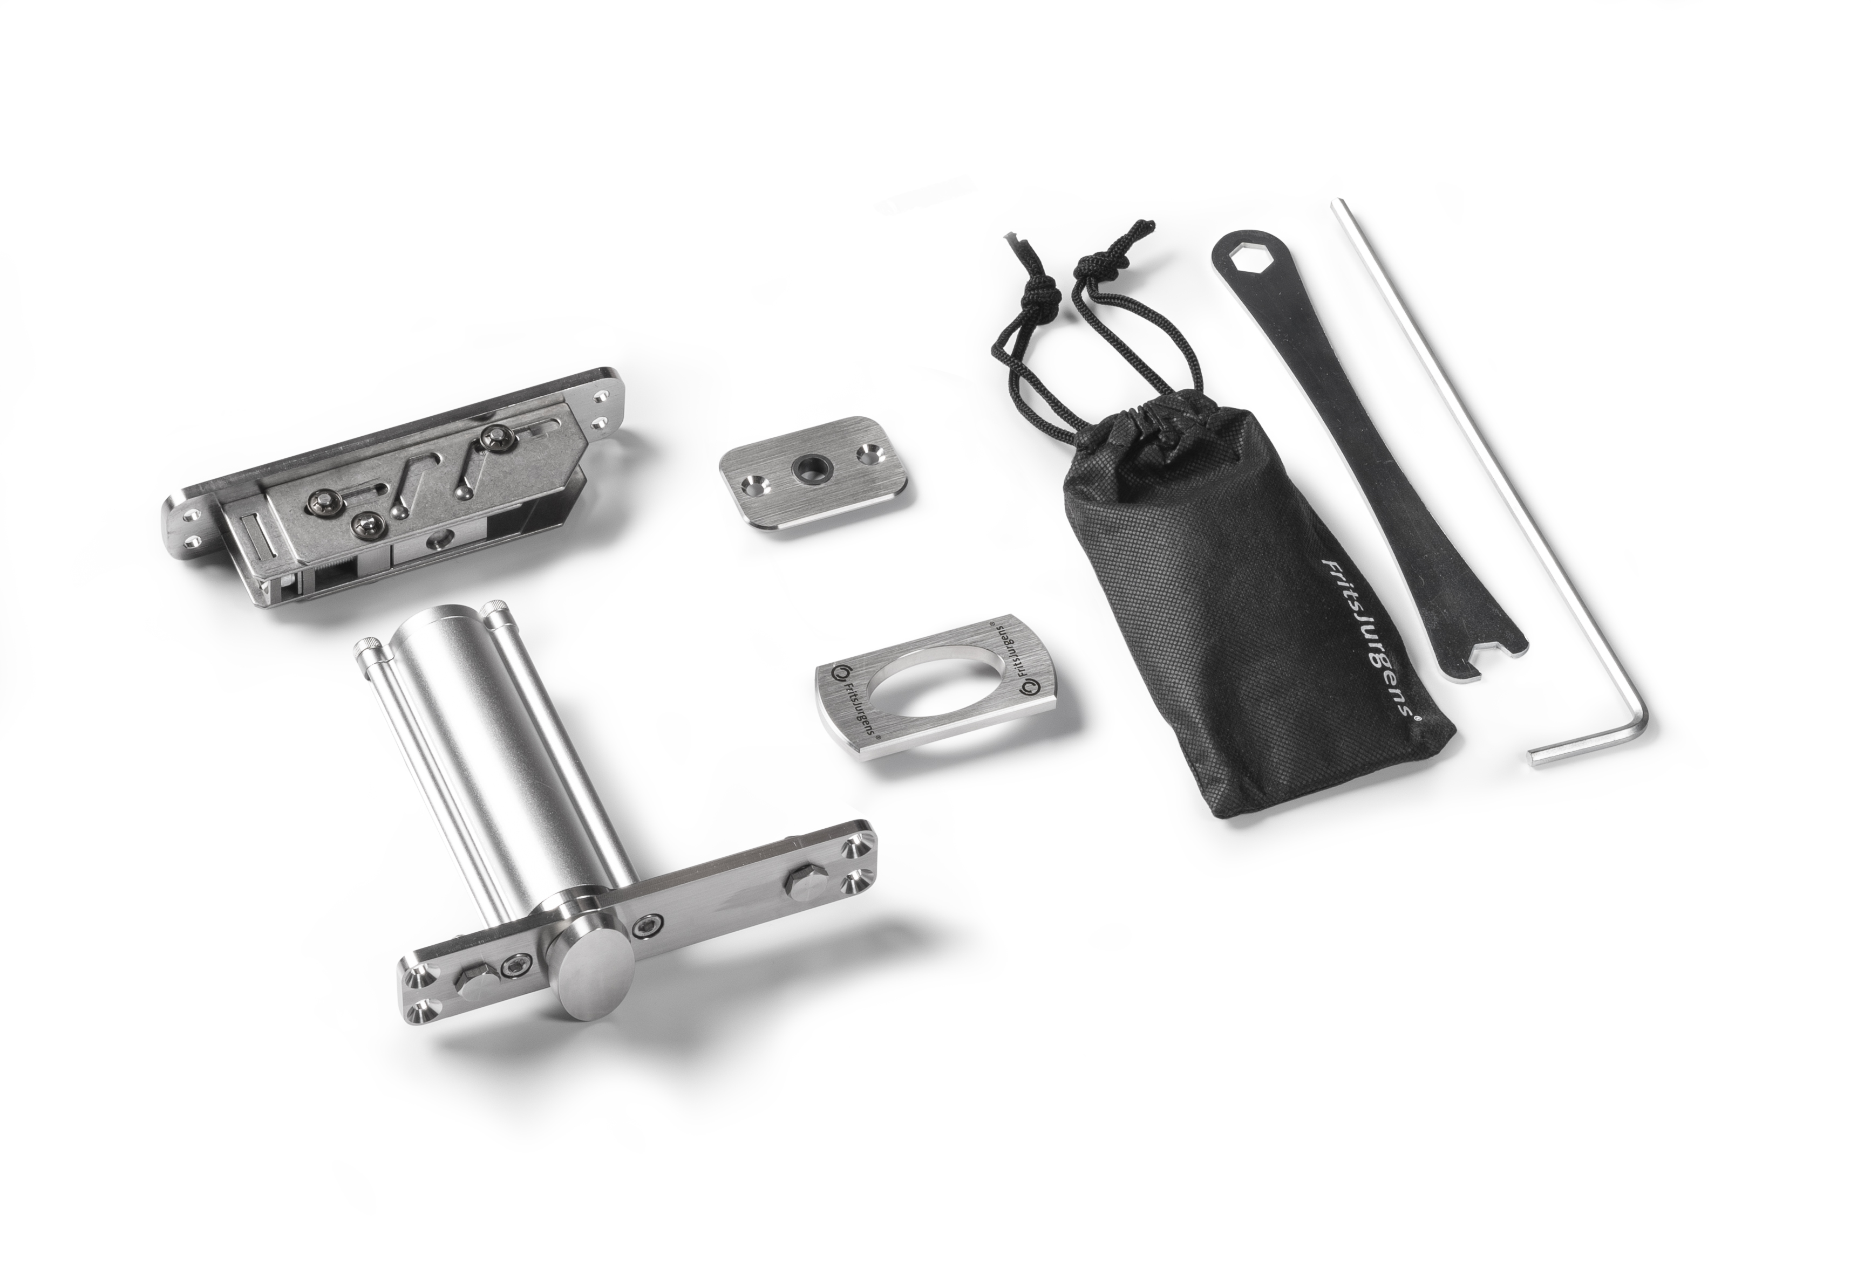 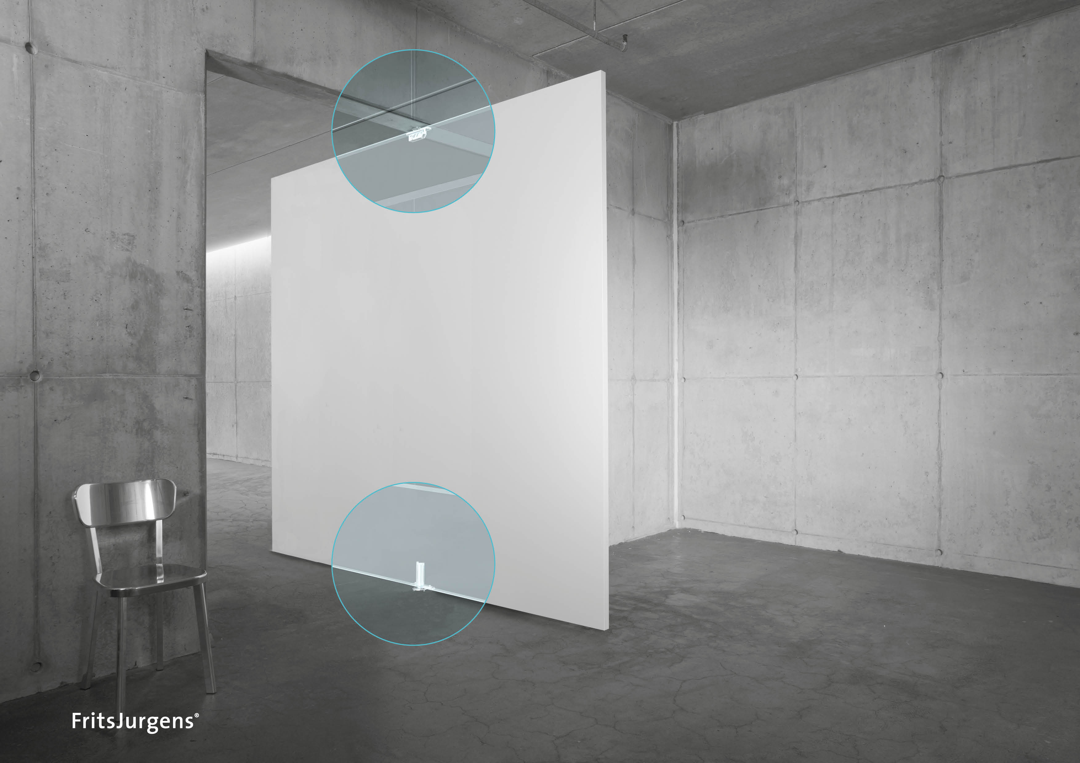 SYSTEM 3
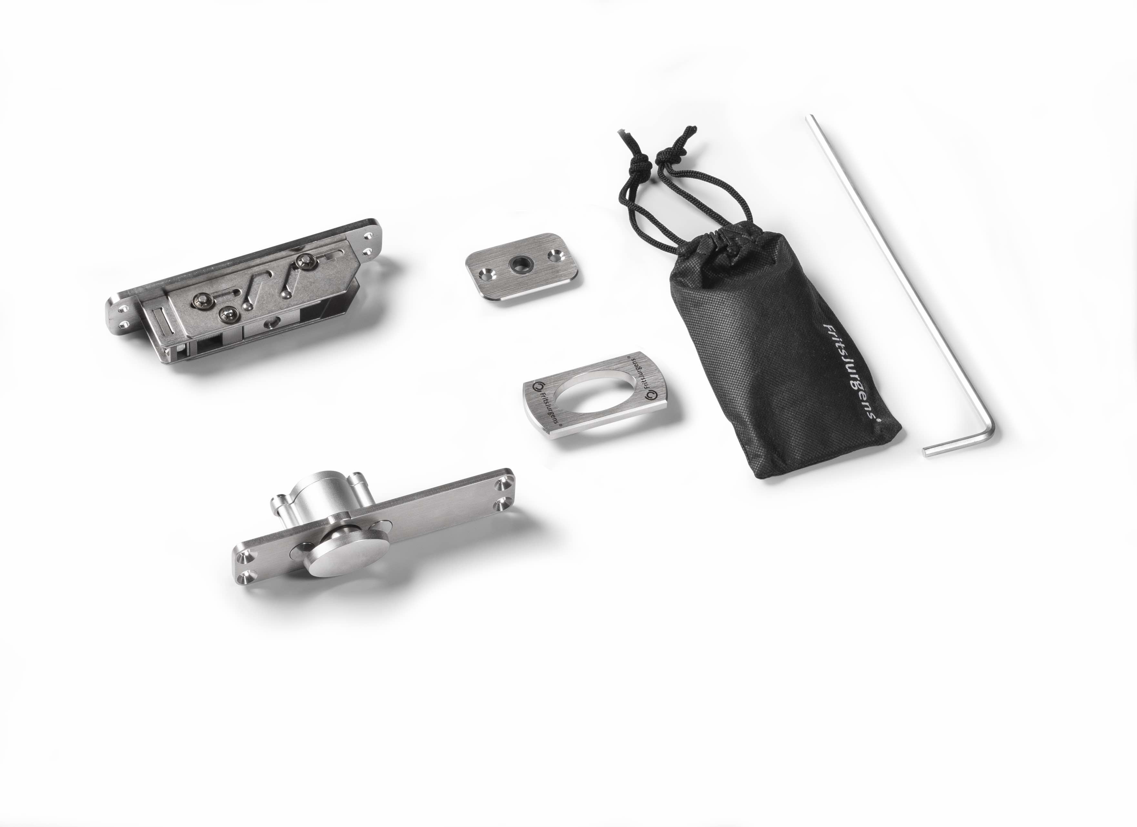 SYSTEM ONE

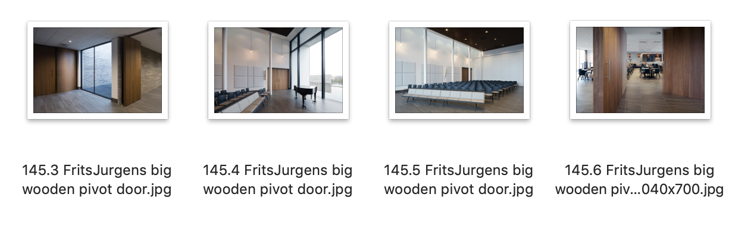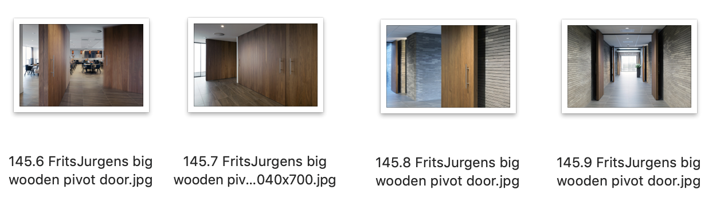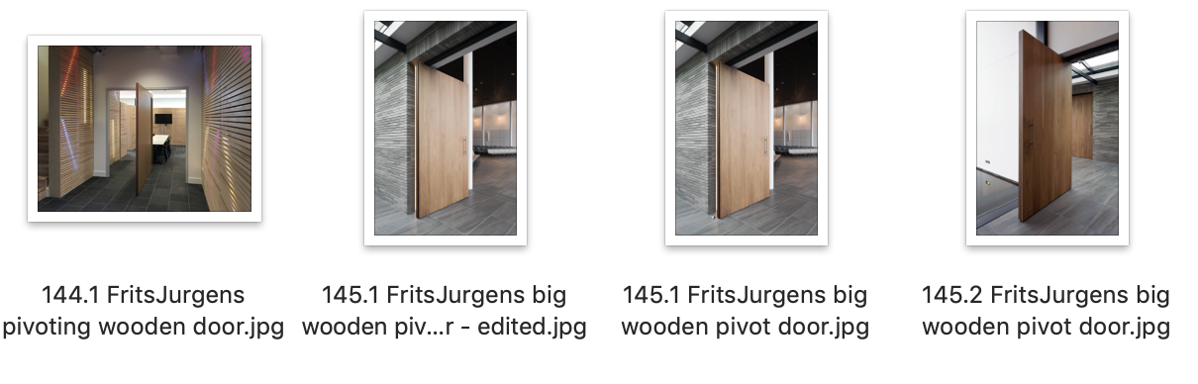

News 4 post: #FritsJurgens, #SystemOne e #System3
UFFICIO STAMPA e PR
tac comunic@zione milano|genova
tel +39 02 48517618 | 0185 351616
press@taconline.it | www.taconline.it

che coniugano #design e #funzionalità per infinite soluzioni d’arredo #fritsjurgens #pivotdoors

Per ulteriori informazioni, www.taconline.it

